г.Таганрог, ул. Петровская, 83

(8634) 329-879
www.sudakov.travel
e-mail: sale@sudakov.travel

Вечерняя сказка парка «ЛОГА»

04.01 и 07.01.2022
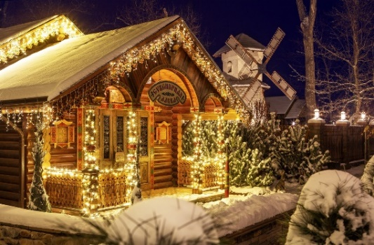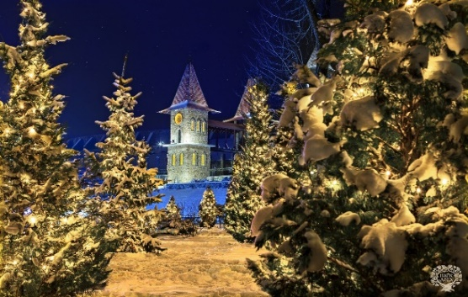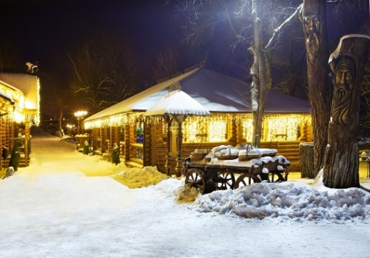
Выезд группы из Таганрога (Автовокзал, пл.Восстания, 11), сбор 11:15, отправление в 11:30
из Ростова-на-Дону отправление в 12:40 (ул. Таганрогская, 98, остановка "ул. Оганова" (остановка напротив памятника героям-артиллеристам)

Парк «Лога»
Пожалуй, это лучший бесплатный парк России. В небольшом донском хуторе совершенно неожиданно появилась своя маленькая Швейцария. Свыше сотни скульптур, кроличья нора, кривые зеркала, сад камней, потрясающие мосты и беседки, живые олени, лебеди, павлины…

Чем же так уникален парк? А уникален он ландшафтным дизайном, храмом, скульптурами, парком камней, отдельным миром «зазеркалья», животными, живущими в парке, синематографом и удобством для взрослых и детей.

Парк восхищает своим размахом и красотой, когда попадете в это место вы забудете, где находитесь, так как это сказка для детей и взрослых. А в новогодние праздники вечером парк становится еще краше. Чтобы понять всю красоту и волшебство парка «Лога», его нужно увидеть глазами.

В парке можно:
- Гулять, наслаждаться красотой, дышать свежим воздухом
- Посмотреть на животных и птиц
- Купить интересные и редкие сувениры
- Устроить фотоссесию

19.00 отъезд в Ростов-на-Дону/Таганрог.

Стоимость тура
По Акции до 15 ноября 950 рублей – взрослые и дети

В стоимость тура включено:
- Проезд автобусом туристического класса
- Сопровождение

